EL CRIEC DE CUENCA, UNA GRATA EXPERIENCIA EN LENGUA INGLESA PARA LOS ALUMNOS DE 6º DEL CRA MIGUEL DE CERVANTES.

Durante los días del 13 al 16 de febrero todo el alumnado de 6º del Cra Miguel de Cervantes tuvo la gran oportunidad de disfrutar de variadas actividades de inmersión en lengua inglesa en las instalaciones del CRIEC, Centro Rural de Innovación Educativa de Cuenca.
Este centro, situado en plena serranía conquense, en el municipio de Carboneras de Guadazaón, no solo ofreció una experiencia única en lengua extranjera con multitud de talleres, también dio la oportunidad a los participantes de disfrutar de actividades de ocio, tiempo libre y convivencia, con trabajos en equipo y empleando diversos aparatos de tecnología.
Los talleres, muy diversos, recopilaban varias disciplinas: STEM con juegos de lógica, CLUEDO con búsqueda de pistas, TALLER DE CULTURA EUROPEA con preguntas y respuestas, GEOCATCHING juego de localización en exteriores y un súper divertido ESCAPE ROOM donde escapar de la habitación en 60 minutos resolviendo enigmas.
Esperamos que, en un futuro cercano, nuevo alumnado de nuestro colegio pueda disfrutar de esta estancia tan grata y beneficiosa para todos, tanto a nivel lingüístico como a nivel de relaciones a nivel de convivencia.
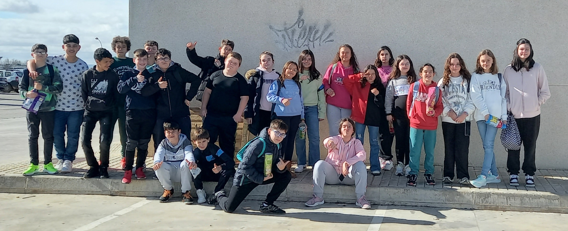
Grupo de 6º Arenas de San Juan, Las Labores y Puerto Lápice.

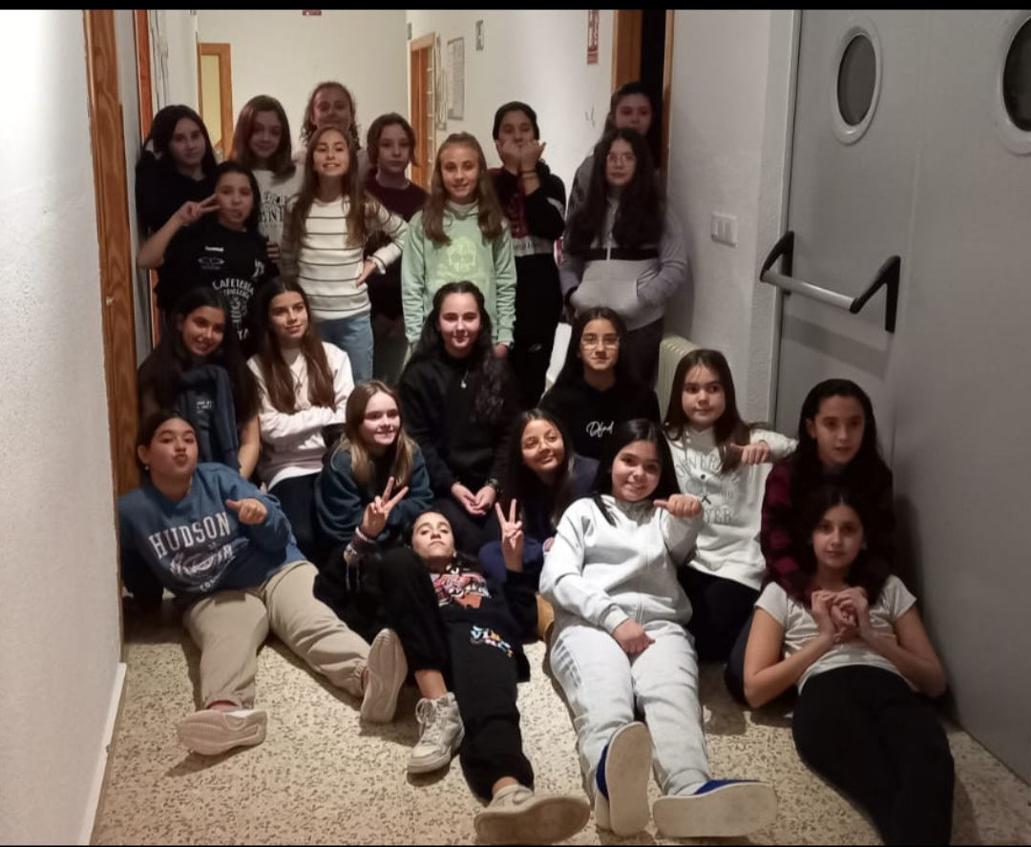
Las chicas con el CEIP Nuestra Señora de Fátima de Menasalvas. Toledo.
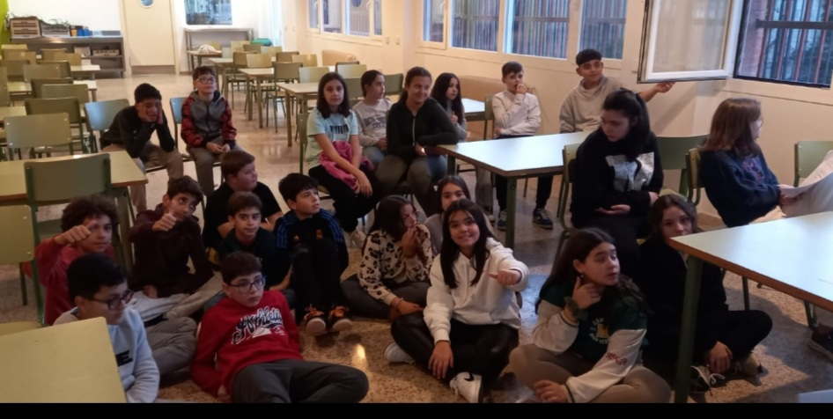
Tarde de talleres.
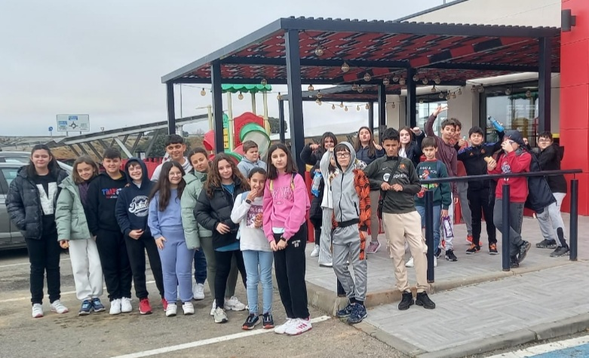
Grupo de 6º del CRA Miguel de Cervantes.
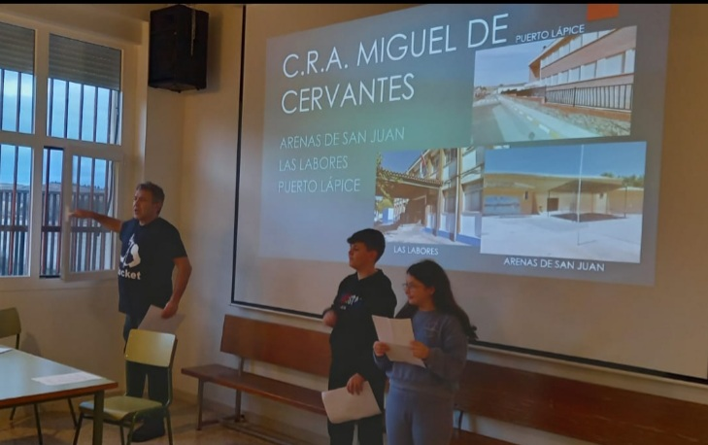
Exposición y presentación de nuestro colegio.

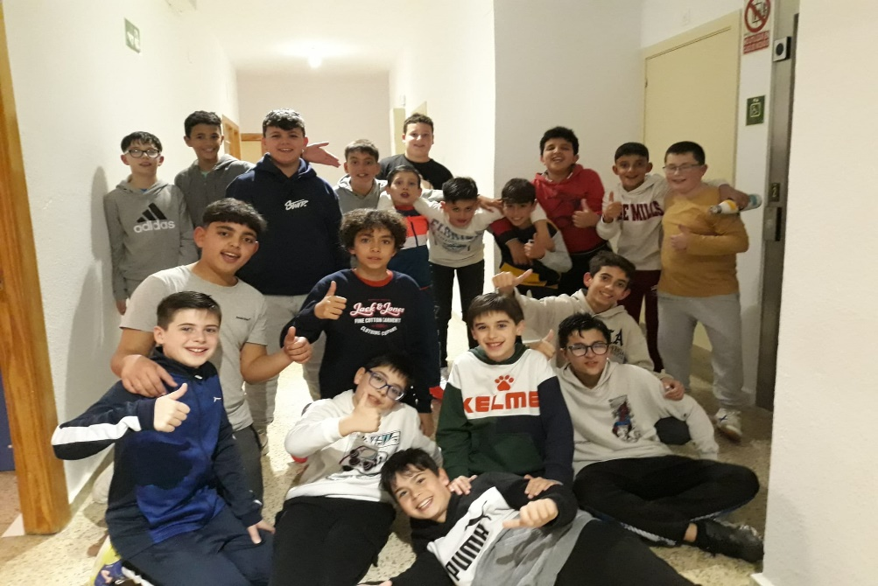
Los chicos, junto a sus compañeros de Toledo.

